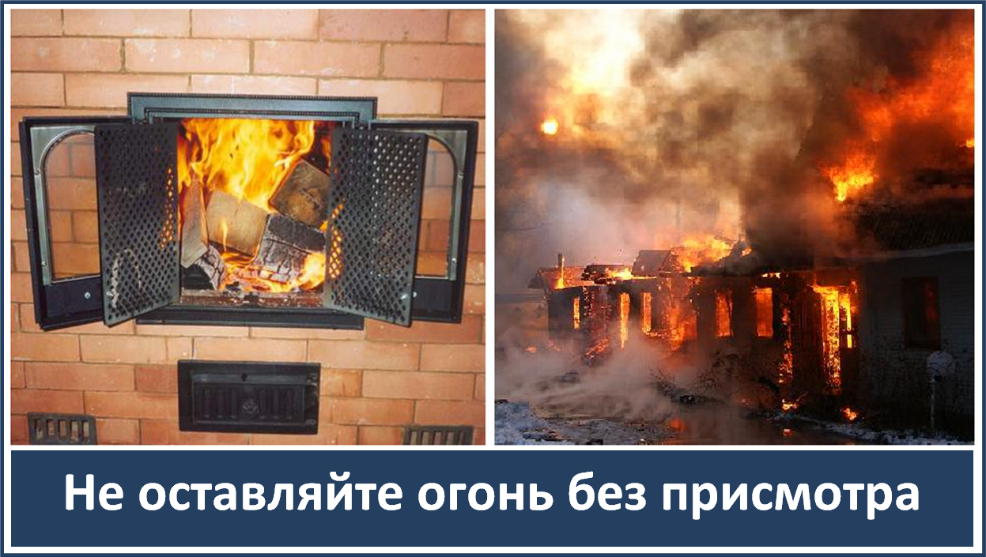

В 2016 году в Нижегородской области произошло 2863 пожара, на которых погибло 216 человек, из них 9 ДЕТЕЙ!
От 10 до 15% общего количества пожаров в России происходит по причине детской шалости с огнем!

Чтобы надежно защитить жилье от пожара необходимо помнить, что:

- Загромождать проходы и выходы;
- Бросать непотушенные окурки и спички;
- Оставлять детей одних дома, разрешать пользоваться спичками;
- Оставлять без присмотра включенные электроприборы;
- Хранить большое количество легковоспламеняющейся и горючей жидкости;
- Устанавливать электрообогреватели вблизи сгораемых материалов.
